**Introdução**

A pesquisa visa apresentar um processo para compreender e preparar dados para análise quali-quanti. Tem como objetivo específico, representar o conhecimento de dados quali-quanti por meio de grafos, a fim de facilitar aplicação de técnicas de análise, tais como, análise de prevalência, análise temática ou *grounded theory*. O estudo de caso vem sendo desenvolvido utilizando-se dados de tratamentos psicoterápicos com base na Terapia Cognitivo Comportamental (TCC) e estratificação de risco em ansiedade (questionário aplicado pode ser acessado aqui [link](https://docs.google.com/forms/d/1DDXCtCIshJmCM4SafQlV3TuQL_pWWObpr5Kn6fpXR_E/edit?usp=forms_home&ths=true)). “Como compreender e preparar dados para representar o conhecimento para promover a elaboração de análises quali-quanti?”

Especialistas de domínio do estudo de caso, possuem interesse em analisar dados a partir da aplicação da estratificação de risco em ansiedade, que fornece dados quantitativos sobre a avaliação de sinais e sintomas do paciente. Dados qualitativos são analisados e extraídos a partir da aplicação da técnica TCC. A TCC é uma metodologia utilizada para o tratamento da ansiedade, e possui uma estrutura que orienta a obtenção de dados para a evidência do tratamento. Essa estrutura é organizada por meio de desenho qualitativo clínico, conforme apresentado neste exemplo [aqui](https://docs.google.com/document/d/1-2p6w4QBwVZ5k99uNaCq3-6niin4WgzPOspzt8T_kcM/edit).

Especificamente, o processo proposto na tese será aplicado na representação do conhecimento para perícia clínica em psicologia. A perícia psicológica é uma modalidade de avaliação psicológica, que visa a coleta de dados e informações pertinentes às finalidades e ao contexto da investigação. Espera-se que grafos de conhecimento sejam gerados para facilitar a perícia clínica psicológica utilizando análise quali-quanti.

**Processo proposto**

1. **Criação do codebook como estrutura para coding**. O codebook criado segue a ideia de coding dedutivo, onde é consensuado na estrutura de uma ontologia. O codebook é exportado para dentro de uma ferramenta de software para análise qualitativa, onde cada code é descrito por uma classe da ontologia. A tarefa de coding é executada podendo surgir novos codes (coding indutivo) que posteriormente, serão acresc<https://docs.google.com/document/d/1fIejGwtAlkhnLpnfCcFWSJdkzn56hNZUPOPDX7hFJmw/edit>entados na estrutura da ontologia. Torna-se uma tarefa cíclica onde o codebook é reutilizado por meio da ontologia. Obs.: O projeto de pesquisa utiliza o Taguette, mas outras ferramentas permitem importação de codebook. O desenho qualitativo da TCC fundamentou as classes da ontologia para o codebook do coding.

2. **Exportação do coding**. O coding é exportado pela ferramenta de QDA, e os dados são transpostos de linhas para colunas. Ao transpor os dados, os codes são caracterizados por variáveis em dataset. Obs.: O Taguette ou Atlas-Ti permitem exportação do coding.

3. **Identificação do objeto de estudo.** O objeto do estudo deve ser identificado univocamente por uma variável que deve existir nos datasets qualitativos e quantitativos. Por exemplo, se o objeto do estudo for um paciente, a variável é o identificador do paciente e que deve ser anotada semanticamente por dicionários semânticos distintos (qualitativo e quantitativo).

4. **Anotação semântica dos dados qualitativos**. Os dados preparados na etapa 2 constituem um dataset qualitativo para ser anotado pelo SDD. Utiliza-se classes e propriedades do projeto REFI-QDA e da ontologia QualiCo para enriquecer o metadados. O padrão REFI-QDA permite a interoperabilidade entre programas de software de análise de dados qualitativos. Sua finalidade é permitir que os usuários troquem dados processados ​​entre programas. O REFI-QDA possui um modelo que define a atividade de coding por meio de classes de objetos que podem ser consultados [aqui](https://www.qdasoftware.org/downloads-project-exchange/). Além do projeto REFI-QDA, a anotação semântica dos dados qualitativos é feita por meio do metadado Coding Schema utilizado pela ontologia QualiCo ([link](https://github.com/julianhocker/Quali-Codes-Ontology)). Conceitos da REFI-QDA e QualiCo são incorporados em uma ontologia de domínio (melhorar o texto do motivo da ontologia estar sendo usada aqui) (incorporados no momento de gerar o grafo) utilizada para o projeto de pesquisa. Obs.: Colocar a REFI, Qualico e o SDD de domínio na figura. Deixar claro o ganho da REFI e Qualico, tal como , completar uma análise quali-quanti ou interoperabilidade de dados quali. Usar este paper ([link](https://nsuworks.nova.edu/tqr/vol23/iss13/5/))

5. **Anotação semântica dos dados quantitativos**. Os dados quantitativos são anotados semanticamente a partir de conceitos da ontologia de domínio utilizando a técnica SDD. A ontologia de domínio é a mesma utilizada na etapa 4.

6. **Geração do grafo de conhecimento**. Utiliza-se o script sdd2rdf sem nanopublications. Os arquivos em formato TTL são ingeridos no BlazeGraph para consultas sparql.

As variáveis para análise dos dados qualitativos são derivadas do coding estruturado sob a perspectiva da TCC. Até o momento, ao executar o estudo de caso, as variáveis utilizadas para análise quali-quanti são as seguintes:

| **Variáveis Quali** | **Variáveis Quanti** |
| --- | --- |
| id_case  document  Source  id_user  User  id_project  Project  ContextualAspect  BehaviorAspects  CoreBelief  AuthomaticThinking  Emotion  Assumption  CompensatoryStrategy  SymptomOfAnxiety  FinalAssessement  TechiniqueOfIntervention | id_case  initial_questionnarie  feeling_of_suffocation_and_difficulty_breathing  inability_to_relax  muscle_tension  sweat  finalscore  risklevel  final_questionnarie  feeling_of_suffocation_and_difficulty_breathing_final  inability_to_relax_final  muscle_tension_final  sweat_final  finalscore_final  risklevel_final |

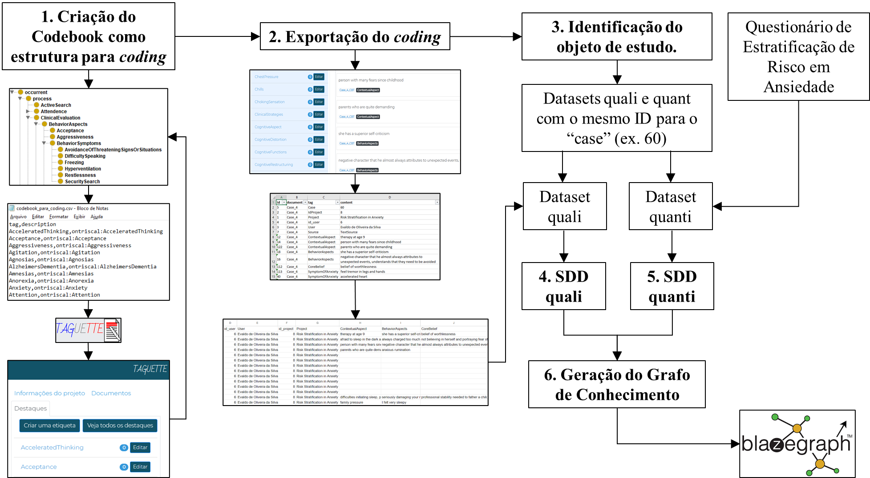

Perguntas de competência:

6) quais os valores (representados por pensamentos) dos pacientes estão influenciando positivamente no tratamento (monitoramento de comportamentos novos)?

7) existe influencia da espiritualidade/religiosidade com os valores do paciente?

8) quais comportamentos do paciente indicam engajamento no tratamento?

9) existe relação entre o diagnóstico do paciente e os níveis de engajamento?

10) as estratégias de resolução de problema apresentam melhor resultado do que as estratégias de validação nos sintomas de ansiedade?

Direcionamento do estudo de caso:

>>>Competências Essenciais do Terapeuta PBE

Competencias na perícia clínica:

1. Escuta terapêutica: Escuta organizada e acolhedora, organiza os eventos, estabelece relações, vê os padrões de emoções e comportamentos. Não julgamento e sim descrição.

2. Comportamento do terapeuta tem que ter validação, tem o por quê está lar: comportamento, emoção e pensamento do paciente tem lógica apesar da sociedade as vezes dizer ao contrario

3. Estabelecimento dos objetivos de terapia claros. Precisam ser postos de forma precisos, mensuráveis, relevantes, com prazo.

= BOA RELAÇÃO TERAPEUTICA

4. Formulação de caso: histórico, objetivos, recursos que o paciente tem.

5. Fazer a Psicoeducação

**6. Colocar a mensuração de resultados e monitoramento de progresso**

= Compreensão e determinação do caso, já com efeito terapêutico

7. Saber quando usar acolhimento ou resolução de problemas > Verificar: Esta é uma situação que requer acolhimento ou resolução de problemas?

8. Entender as tradições e culturas do pacientes, cria um ambiente seguro na terapia > terapias de minoria, gênero, racial, religião; fatores socioculturais

9. Saber se comunicar com outros profissionais

10. Aprender a encontrar, avaliar e interpretar a evidência existente na literatura. Precisa ser capaz dos problemas da metodologias e artigos.